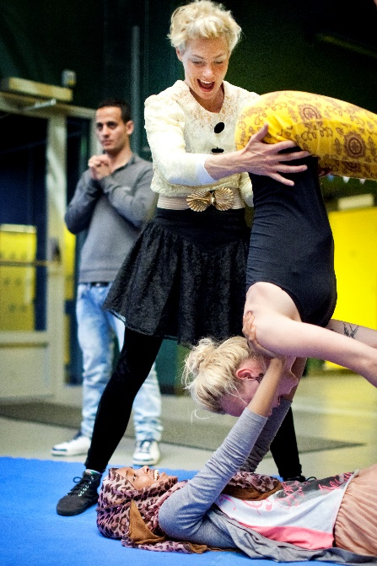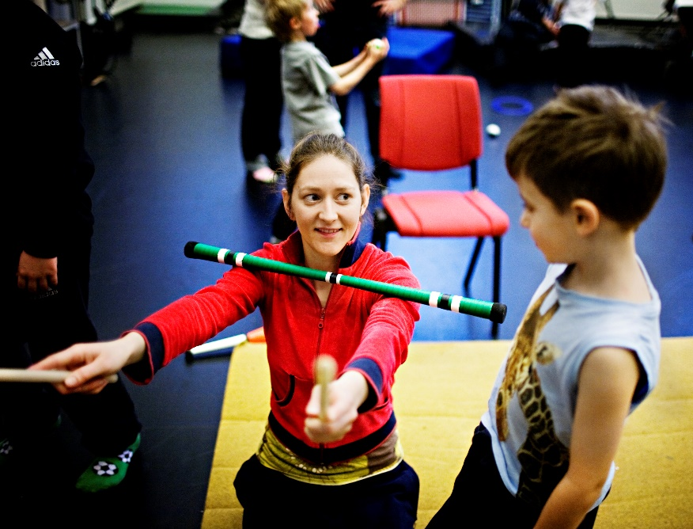
Foto: Elin Bryngelson och Linnea Svensson Arbab

Cirkushoppet söker asylboenden som vill drömma, skratta och våga
  - Cirkus Cirkör och Clowner utan Gränsers projekt ”Cirkushoppet – Drömma, Skratta, Våga” besöker Malmö, Varberg, Göteborg, Falun, Umeå och Härnösand under hösten. ”Cirkushoppet” skall ge människor på flykt ett varmare välkomnande till Sverige och genom cirkusträning, skratt och lek skapa framtidstro och stunder av lättnad på asylboenden runt om i hela landet. Cirkushoppet söker nu kontakt med asylboenden som vill delta i projektet. Besöken är kostnadsfria för boendet och finansieras av PostkodLotteriets Kulturstiftelse.
Projektet har som mål att ge stöd och aktiviteter till barn, unga och familjer på asylboenden i hela landet och innehåller även inspirationsmaterial och verktyg för personal på asylboenden. Cirkushoppet erbjuder också allmänheten på vissa orter show och prova-på-aktiviteter i syfte att öka förståelsen för flyktingskapets ofrivillighet.
- Med hänsyn till de asylsökandes säkerhet kan det vara svårt att få kontaktuppgifter till asylboenden så vi ber nu ansvariga för asylboenden att kontakta oss. Besöket är kostnadsfritt och lätt att ta emot och administrera. Maila oss om du är intresserad säger Kristina Eriksson projektledare på Cirkushoppet.
Clowner utan Gränser har över 20 års erfarenhet av arbete med människor på flykt både i Sverige och internationellt. Cirkus Cirkör har under många år arbetat med cirkus i social inkludering och har utvecklat och undervisat i cirkusträningsmetoder och cirkus i skolämnena, för personer med funktionsskillnader, människor på flykt samt på äldreboenden. Det är väldigt tydligt att cirkus och skratt kan göra stor skillnad genom att skänka stunder av glädje och stävja aktivitetsförlust.
Cirkushoppet söker nu kontakt med handläggare på kommuner och med ansvariga för asylboenden som är intresserade av att få besök av ”Cirkushoppet”. Besöken är kostnadsfria för asylboendet och består av en show samt prova-på-aktiviteter i cirkus. Personalen får verktyg som kan aktivera och förstärka gemenskapen på boendet. Projektet är finansierat av PostkodLotteriets Kulturstiftelse och genomförs på ett 70-tal boenden på 10-15 orter runt om i Sverige. I början av hösten besöker projektet Malmö, Varberg, Göteborg, Falun, Umeå och Härnösand.
För att boka kontakta Kristina Eriksson, kristina.eriksson@skratt.nu.
Cirkushoppet – Drömma, Skratta, Våga – är ett projekt som skapats i samarbete mellan Cirkus Cirkör och Clowner utan Gränser.
Cirkus cirkör producerar föreställningar nationellt och internationellt. Den stora föreställningen LIMITS som just haft premiär behandlar frågor om gränser och begränsningar, såväl psykologiska som fysiska i kölvattnet till den pågående flyktingsituationen. Det är ett ämne som genomsyrar hela Cirkörs verksamhet de närmaste åren. Cirkus Cirkör driver också pedagogisk verksamhet för ca 30 000 personer i hela Sverige, och har lång erfarenhet av arbete med personer med funktionsskillnader samt av cirkus för dementa i äldrevården.
Clowner utan Gränser arbetar internationellt och i Sverige och har sedan starten 1996 mött och skrattat tillsammans med fler än en och en halv miljon barn. Runt om i världen påminner vi barn i flyktingläger, ungdomsfängelser, barn som lever på gatan och i andra utsatta miljöer om att de är viktiga och att det finns andra utanför som ser dem. Att möta barn i lust, lek och glädje är vårt uppdrag. När det fungerar som bäst skapas mänsklighet, livsvilja och hopp.
Kontaktpersoner Clowner utan Gränser:
- Kristina Eriksson, projektledare och bokningsansvarig Cirkushoppet. kristina.eriksson@skratt.nu Tel: 073-5026820
- Karin Tennemar, kommunikatör / marknadsförare Cirkushoppet. karin.tennemar@skratt.nu Tel: 076-0388213

Kontaktpersoner Cirkus Cirkör:
- Nina Wande, projektledare Cirkushoppet, nina.wande@cirkor.se, 070-2577947.
- Christina Simpson, kommunikation/marknadsföring Cirkushoppet. christina.simpson@cirkor.se, 070-7708968.

